Python 基础练习题

1. 下面两段代码输出的结果相同么？请解释原因。

        ① x=4，y=5，print（x+y） ② x='4',y='5', print(x+y)

答：一是整数间加法运算,结果为 9 ；二是字符串之间的拼接操作，结果为 45。

2. ‘10/3'，‘10//3’和'10%3'结果相同么？请说明原因

答：结果分别为：3.333  ，3  ，1。其中，/是除法运算，//所得结果向下取整，也叫地板除，%是取余运算。

3. a = 3，str(a*3) + str(a)*3的输出是什么?

答：输出结果为9333。str(a*3)得到的是字符串类型的 9，str(a)*3表示字符串 3 重复3次，加号是字符串拼接。

4. my_string = 'this is my string', 如何查看这个字符串长度？

答：查看字符串长度用len(str)函数。即len(my_string)

5. 使用 while 来计算 1 到 100 的总和。

code：

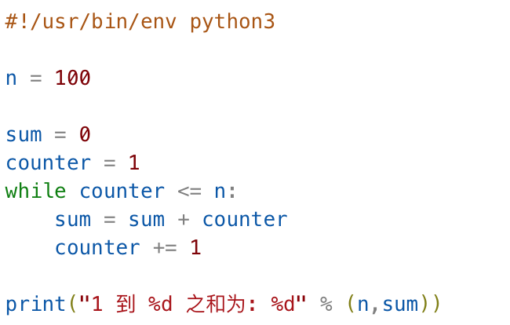

6. 输入一年份，判断该年份是否是闰年并输出结果。

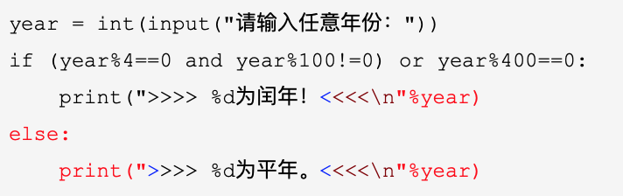

注：凡符合下面两个条件之一的年份是闰年。 （1） 能被4整除但不能被100整除。 （2） 能被400整除。

7. 使用while, 完成以下图形的输出

*

* *

* * *

* * * *

* * * * *

* * * *

* * *

* *

*

[](javascript:void(0);)

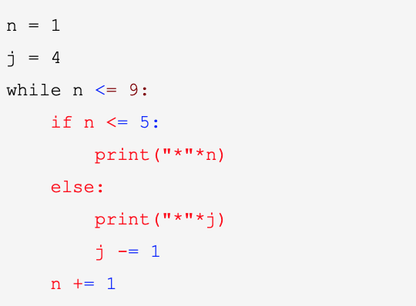

8. 输入两个数，比较大小后，从小到大升序打印

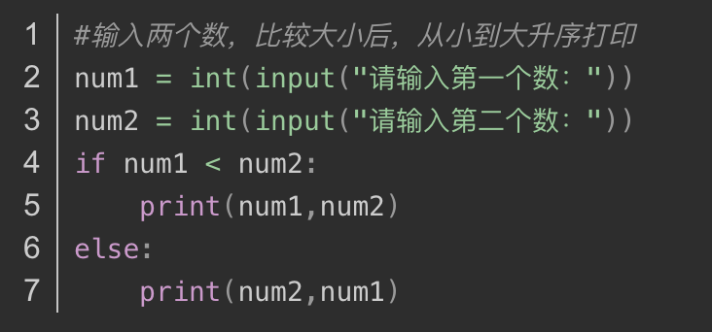

9. 有1、2、3、4个数字，能组成多少个互不相同且无重复数字的三位数？都是多少？

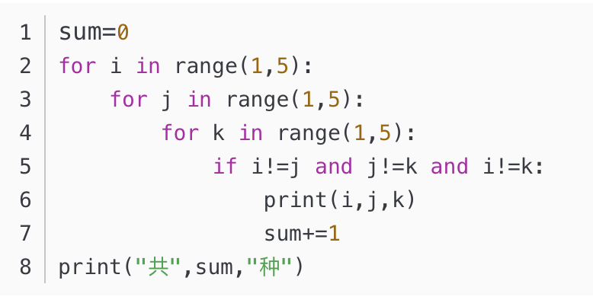

10. 一个整数，它加上100后是一个完全平方数，再加上168又是一个完全平方数，请问该数是多少？

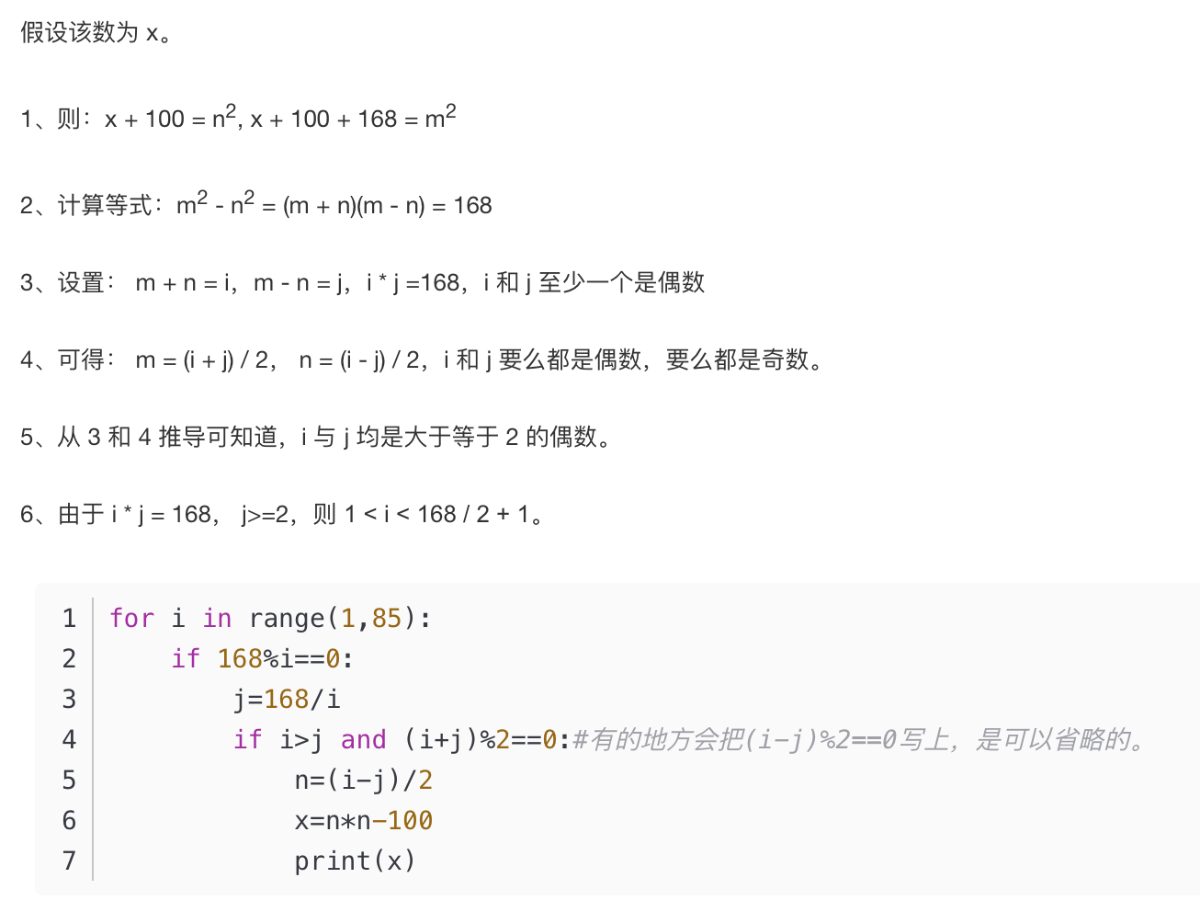

11. 求200以内能被17整除的最大正整数

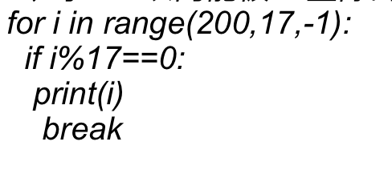

12. 输入一个正整数n，对其进行因式分解并输出。

例如：输入18，输出18=2*3*3

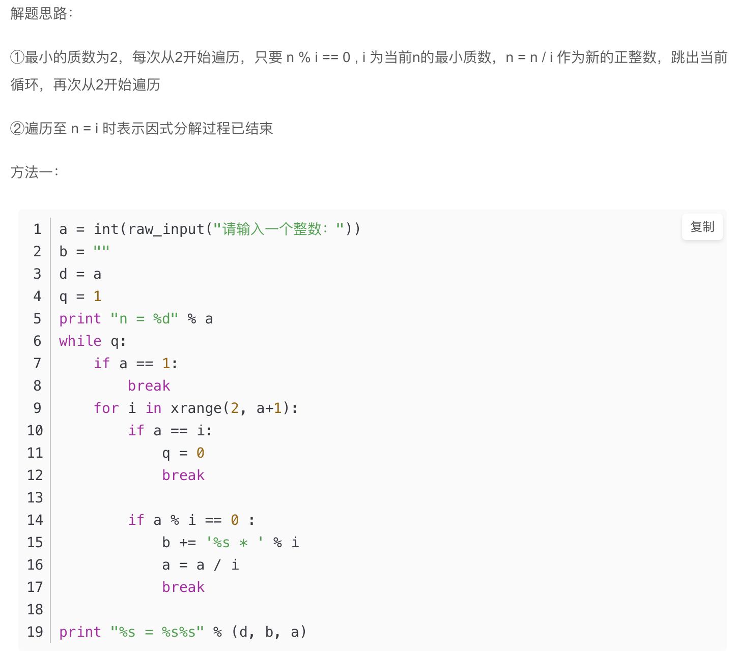

13. 一球从100米高度自由落下，每次落地后反跳回原高度的一半，再落下，求他在第10次落地时，共经过多少米？第10次反弹多高？

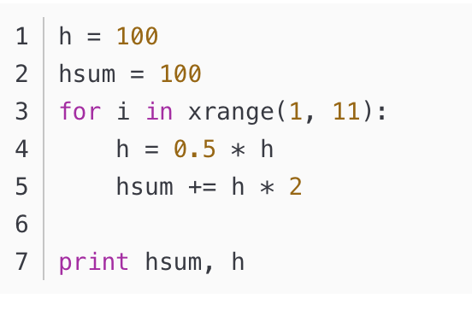

14. 编写代码，实现求100-200里面所有的素数

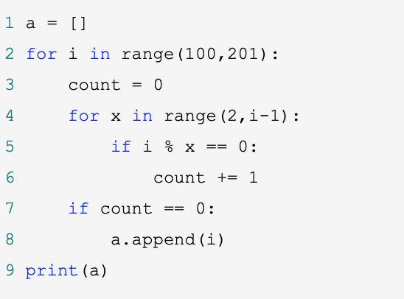

15. d={‘a’:1,’b’:2,’c’:3}请打印出key、value对

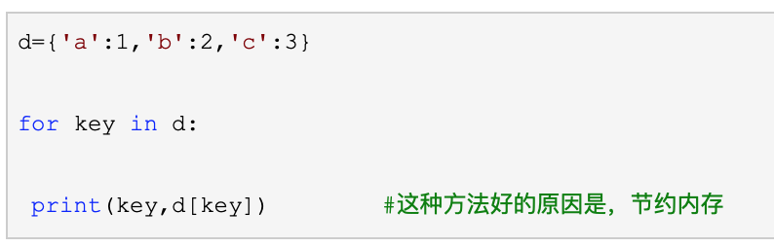

Python上机练习题

1. 以字典为基础建立一个通讯录，向字典中添加和删除通讯人（名字、电话、email、工作单位等），查询某个人的信息，然后输出通讯录中所有人的信息。

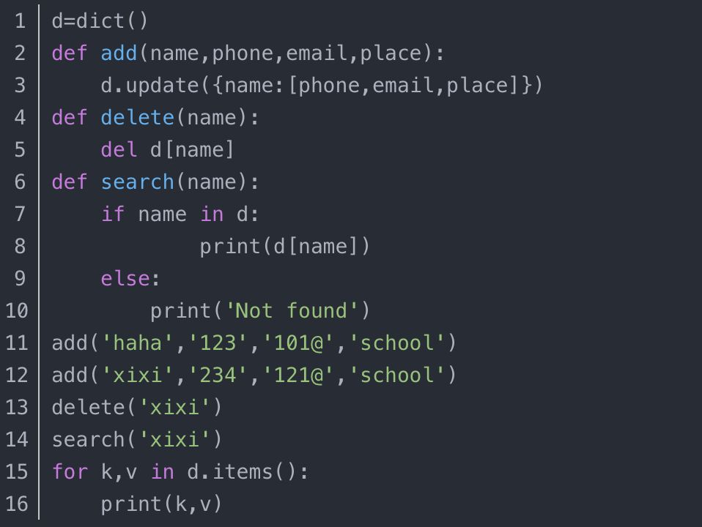

2. 编写程序，计算圆的周长、面积和球的表面积、体积

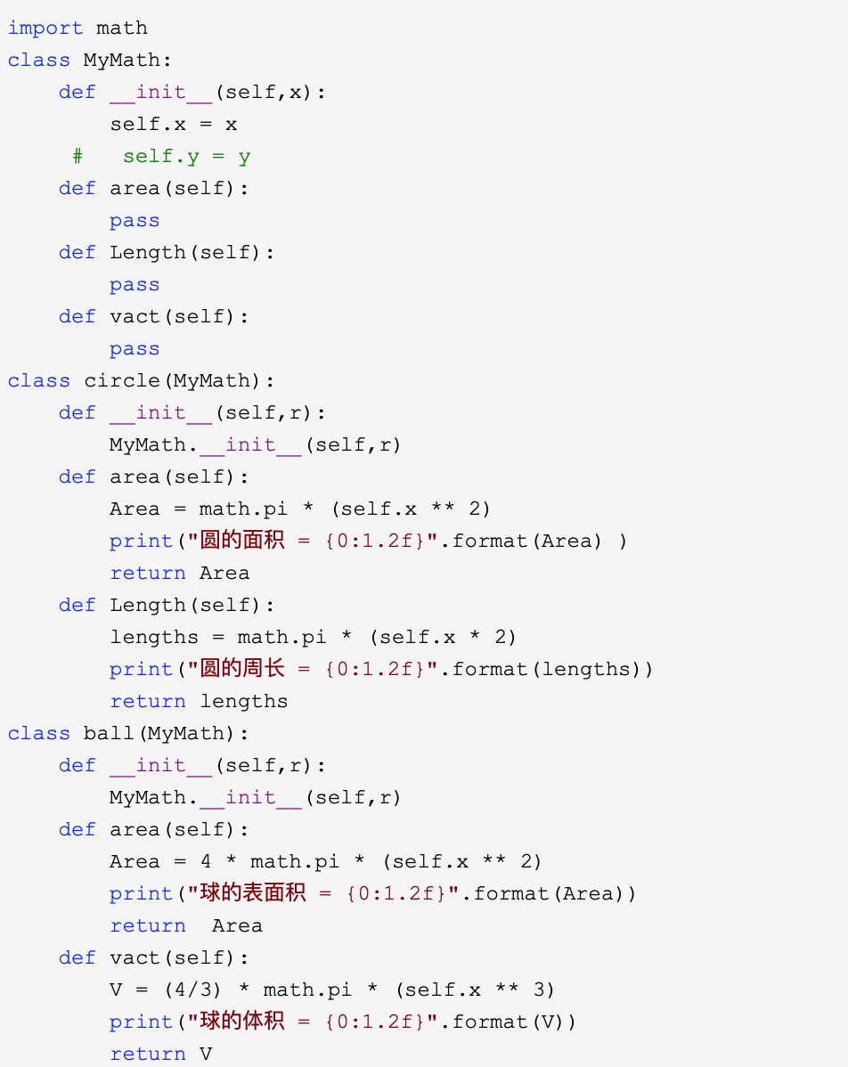

3. 编写程序，实现华氏温度和摄氏温度的转换

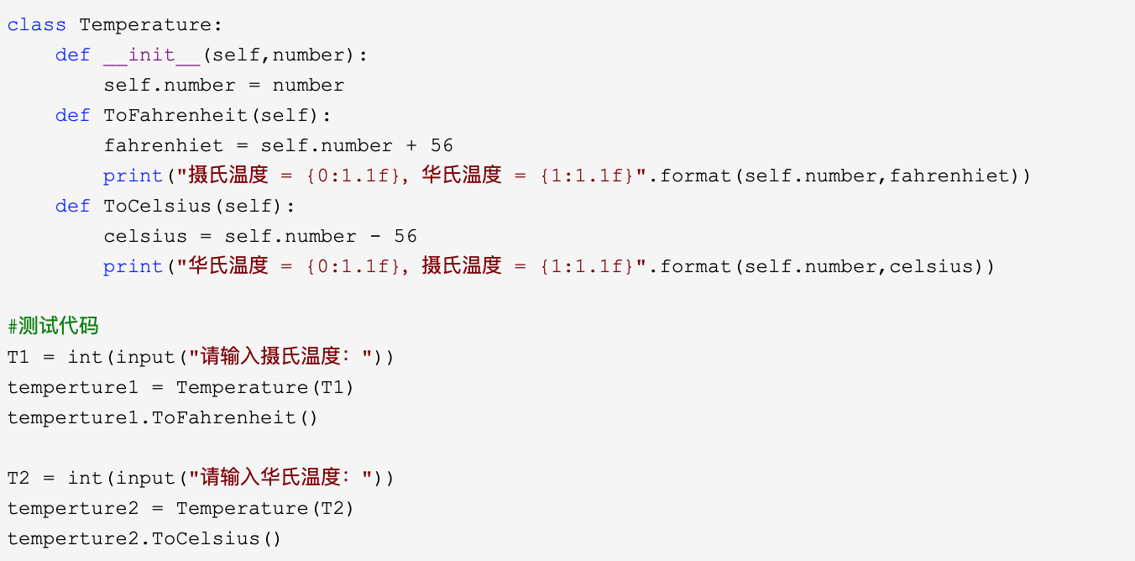

### 4. 创建文件data.txt,文件共100000行，每行存放一个1～100之间的整数。

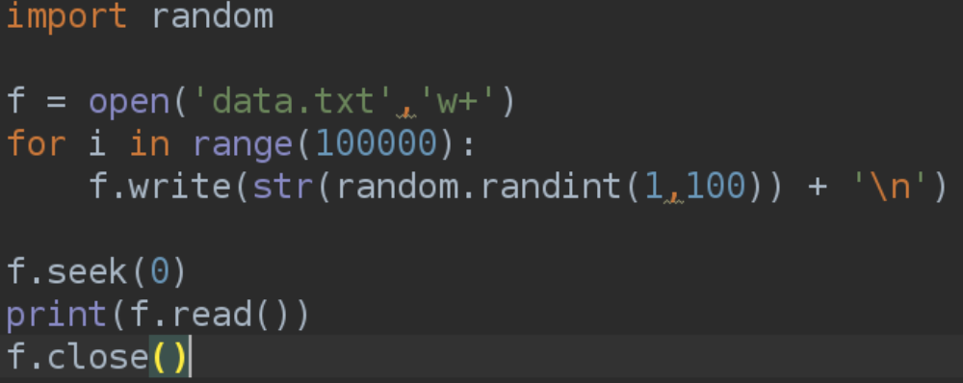

5. 写一个程序，从input.txt中读取之前输入的数据，存入列表中，再加上行号打印显示；格式如下

#第一行： xxxx

#第二行： xxxx

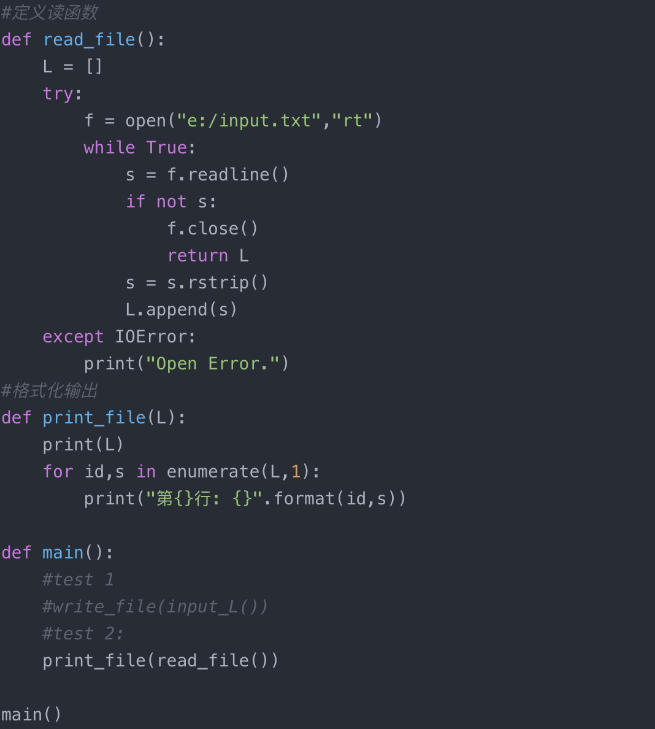

Numpy上机练习题

**1、创建一个长度为10的一维全为0的ndarray对象，然后让第5个元素等于1。**

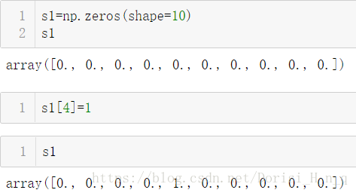

**2.** **创建一个5*3随机矩阵和一个3*2随机矩阵，求矩阵积。**

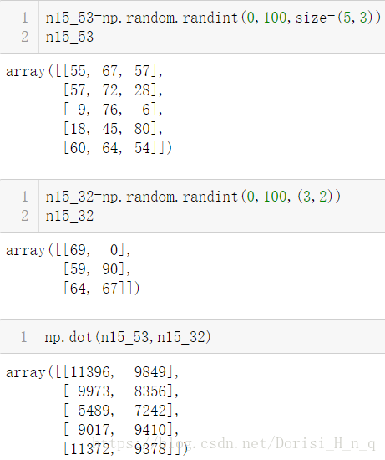

3. **实现冒泡排序法**

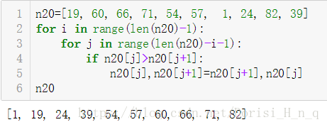

**4. 找到数组[1,2,0,0,4,0]中0元素的位置索引。**

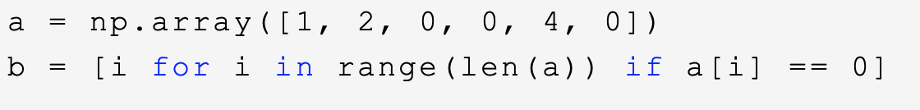

**5.** 创建一个 10x10 的随机数组并找到它的最大值和最小值

Z = np.random.random((10,10))

Zmin, Zmax = Z.min(), Z.max()

print(Zmin, Zmax)

**6. 求解方程**

